新桥实验小学 数 学 学科教学设计
第 八 册 |  |  | 第 一 单元 | 课题：图形的平移 |  |  | 日期： 月 日
班级：四（5）(8) |  |  | 人数：41+43 | 课时：1 |  |  | 执教：李娟
一、教学目标：
1、学生进一步认识图形的平移，能在方格纸上把简单图形先沿水平(或竖直)方向平移，再沿竖直(或水平)方向平移。
2、 学生进一步积累平移的学习经验，更充分地感受观察、操作、实验、探索等活动本身的独特价值，增强对数学的好奇心。
3、学生在认识平移的过程中，产生对图形与变换的兴趣。
二、教学目标设计依据：
1.内容分析：
第64页例题教学把简单图形连续平移两次，教学过程设计成两段： 第一段让学生体会变换图形的位置，有时需要把它平移两次。方格纸上的亭子图从左上方平移到右下方，如果按斜向既看不清楚、更难以操作。如果沿方格纸的横线和竖线把斜向平移分解成一次水平平移（即左右平移）和一次竖直平移（即上下平移），容易表达也容易操作。教学时可以组织学生围绕“怎样把亭子图从左上方平移到右下方”这个问题思考和讨论，引导他们经历上述体验过程。第二段让学生在方格纸上把亭子图连续平移两次，使它从左上方平移到右下方。至于先向右再向下平移还是先向下再向右平移都是可以的。
2.学生分析：
在学习本节课内容之前，学生在三年级下册已经初步感知生活中的对称、平移和旋转现象。学生接触过平移，知道了平移的几个要素：方向和距离。平移的方法是先移点，再连点成线。本课先让他们从平移的视角解释现象： 三角尺沿直尺在平移，画出的两条直线平行。从而充实对平行线的体会，并增加了平移多少距离的知识。再通过实践操作，发现物体的位置变了，其他的如形状、大小和方向都不变。数清格子数是一个难点，要通过写一写，显示平移的距离。
教 学 过 程
时间 | 活动板块 | 教师活动 |  |  | 学生活动 | 交流预设
 | 常规积累 | 1分钟口算练习 |  |  | 学生在口算本上独立完成，集体校对订正
 | 活动一：  温习旧知引入新知  活动二：  自主探究学习新知 | - 提问：生活中哪些物体运动时属于平移？  - （课件出示方格图）  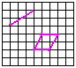  提问：（1）怎样将方格中的线段向右平移4格？  （2）怎样才能将平行四边形向下平移2格？  3、揭示课题并板书：图形的平移  先移点，再连线。  4、课件出示例题图  提问：小船图和金鱼图分别是怎么运动的？它们的运动有什么相同点和不同点？ |  |  | 学生举例  （1）学生独立按照要求完成习题，指名画出平移后的图形。  （2）指名交流平移的过程：先移点，再连线。  同桌互说 | 交流平移的两个要素：方向和距离  交流：小船图和金鱼图都是平移运动。  相同点：都是向右平移。（运动的方向）  不同点：距离不同

时间 | 活动板块 | 教师活动 | 学生活动 | 交流预设
 | 活动三：  动手实践平移图形  活动四：全课小结 | 提问：小船图和金鱼各向右平移了几格？  小结：抓住一个点，数一数这个点到它所对应的点平移了几格，就可以知道图形平移了几格。  提示：为了清楚地表示平移的结果，我们可以把平移过程中画出的图形用虚线画，平移的最终结果用实线画。  5、试一试  画出平行四边形向下平移3格后的图形。  提问：图形的平移要注意些什么？图形平移前后有什么异同？  小结：可以选择构成图形的任意一个点。尽量选择没有遮挡的点。  平移后位置发生了改变，图形的形状、大小和方向都不变。 | 学生独立数一数  再和同学说说你是怎样数的。  （1）学生独立思考。  （2）指名板演平移路线，说说平移的过程：选定一个点，数出平移的格子数。  （3）同桌相互讨论，指名小结图形平移的方法。 | 资源呈现后交流：怎么数的？数的时候要注意什么？  （确定起点和终点的位置，尽量选择没有遮挡的点）  交流：你选定的是哪一个点？其他点可以观察吗？只能观察一个点吗？怎样将一个图形平移到指定地点？
 | 三、练习设计 | 1、练一练第1题  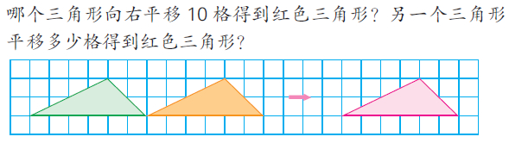  2、练一练第2题  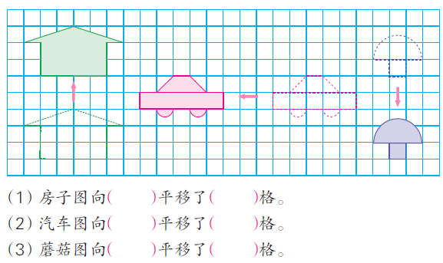  - 练习一第一和第二题  - 拓展练习：  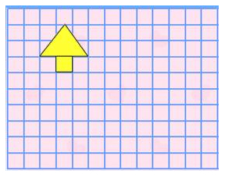  你能把小房子图从左上方平移到右下方吗？有几种方法？ |  | 抓住三角形最上面一个点数一数这个点平移了几格。绿色到粉色数绿色到橘色加10。  提问：仔细观察房子是怎样平移的，并用手指出房子图的最佳起始位置（房子的左右角）和平移后到达的位置。抓住一个点，数一数这个点到它所对应的点平移了几格，就可以知道图形平移了几格。
板书设计： 图形的平移
平移方向：水平——竖直
平移的距离：数格子
平移的方法：先移点，再连线。
平移的特征：物体的位置变了，物体的形状、大小和方向都不变

新桥实验小学 数 学 学科教学设计
第 八 册 |  |  | 第 一 单元 | 课题：图形的旋转 |  |  | 日期： 月 日
班级：四（5）（8） |  |  | 人数：41+43 | 课时：2 |  |  | 执教：李娟
一、教学目标：
1、学生进一步认识图形的旋转，认识按顺时针或逆时针方向旋转90°的含义，能在方格纸上把简单图形旋转90°。的
2、学生通过学习活动，进一步增强空间观念，发展形象思维。
3、学生在认识旋转的过程中，产生对图形与变化的兴趣，并进一步感受旋转在生活里的应用。
二、教学目标设计依据：
1.内容分析：
在三年级（下册）学生只是初步感知生活中常见的旋转现象，本单元教学把平面图形旋转90°，这之间的跨度比较大。首先认识旋转的方向。让学生联系钟面上时针的旋转方向，讲解顺时针旋转和逆时针旋转。其次在方格纸上旋转三角尺，体会图形的旋转。再由实物到图形旋转90°。

2.学生分析：
在学习本节课内容之前，学生在三年级下册已经初步感知生活中的对称、平移和旋转现象。学生先认识顺时针旋转和逆时针旋转的方向，再旋转实物，再由实物到图形旋转90°。旋转实物于纸上的图形不同。先看图想一想、说一说，把哪一个图形、绕哪个点、按什么方向旋转多少度就能使同组的两个图形拼成一个长方形；再每组各做一个同样的图形去转一转、拼一拼，验证刚才的想法是不是正确。
教 学 过 程
时间 | 活动板块 | 教师活动 |  |  | 学生活动 | 交流预设
 | 常规积累 | 1分钟口算练习 |  |  | 学生在口算本上独立完成，集体校对订正
 | 活动一：  导入新课  活动二：  理解顺时针、逆时针旋转的含义 | 1、课件出示情境挂图  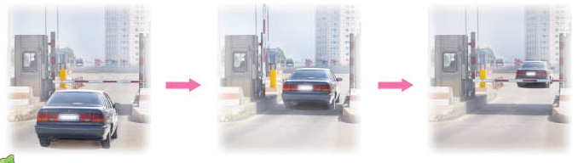  （1）提问：从这幅图中，你看到了什么？  （2）今天这节课我们一起学习图形的旋转。  2、转杆打开与关闭时，旋转过程有什么相同之处？又有什么不同之处？（巡视 指导）  3、哪一种与时针旋转的方向相同?  小结：与时针旋转方向相同的是顺时针旋转，方向相反的是逆时针旋转。转杆打开是逆时针旋转90°，转杆关闭是顺时针旋转90°。 |  |  | （1）学生认真观察并交流，指名说说并演示转杆的旋转  （2）指名汇报，全班交流：旋转点、旋转方向、旋转角度 | 交流：转杆分别是怎样转动的？生活中还有哪些类似的转动例子？  时针，电扇，称……

时间 | 活动板块 | 教师活动 | 学生活动 | 交流预设
 | 活动三：  将图形旋转90°  活动四：全课总结 | - 课件出示例题  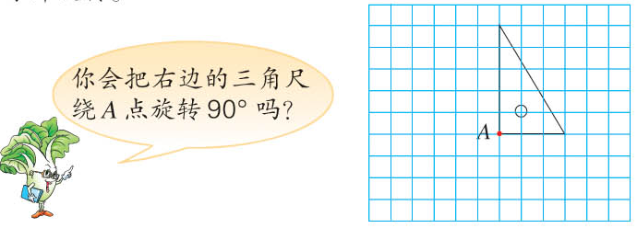  提问：“绕A点旋转”是什么意思?你能将三角尺在方格纸上旋转90°吗？你是怎样旋转的？  提问：旋转后的边与旋转前有什么关系？三角形逆时针旋转90°后的图形呢？  通过这节课的学习，你有什么收获? | 1、画法：(指A点固定不动)同桌合作在方格纸上旋转三角尺：绕一点、顺时针（逆时针）90°  2、比较图形旋转后的边与旋转前的关系：旋转后的边与原来的边互相垂直 | 交流画法：1、标出旋转方向。  2、找到与旋转点有关的边，标上1和2。  3、用三角尺的直角画出和原来1、2边垂直的边，数出长度。  追问：旋转后的图形和原来的图形比什么变了？什么没变？
 | 三、练习设计 | 1、练一练第1题  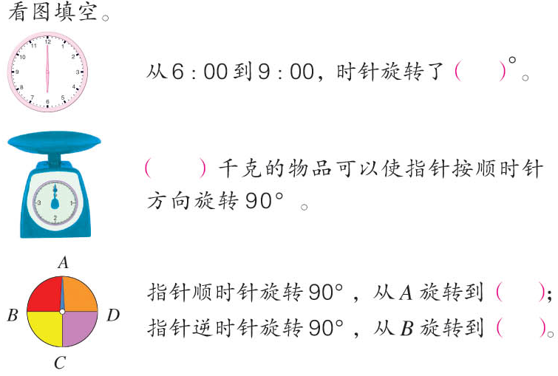  2、练一练第2题：画出长方形绕点A顺时针旋转90°。  3、练习一第3题和第4题  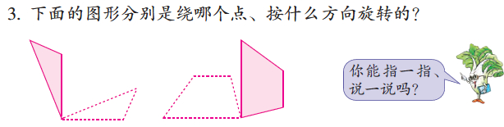  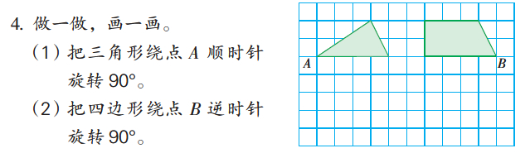 |  | 提问：从6点到9点，时针旋转了多少度？从9点到12点呢？从6点到什么时刻，分针旋转90°？  追问：钟面上时针、分针的旋转，台秤上指针的旋转，转盘上指针的旋转分别是绕着哪一点旋转的？  提问：你能说说绘制图形的方法吗？  小结：要确定旋转后长方形的位置，关键在于确定相交于A点的两条的位置  提问：斜的边怎么旋转90°呢？
板书设计：
图形的旋转
旋转的三个要素：旋转中心、旋转方向、旋转角度
旋转的过程方法：1、找点2、画线、3、成图4、检验

新桥实验小学 数 学 学科教学设计
第 八 册 |  |  | 第 一 单元 | 课题：轴对称图形 |  |  | 日期： 月 日
班级：四（5）（8） |  |  | 人数：41+43 | 课时：3 |  |  | 执教：李娟
一、教学目标：
1、经历长方形、正方形等轴对称图形各有几条对称轴的探索过程，学生会画简单的几何图形的对称轴，并借此加深对轴对称图形特征的认识。
2、在学习过程中，学生能进一步增强动手实践能力，发展空间观念，培养审美情操，增加学习数学的兴趣。
二、教学目标设计依据：
1.内容分析：
在已经认识轴对称图形的基础上进一步认识，主要是认识轴对称图形的本质特征，即对折后两边完全重合。第62页例题以这些作为教学的起点，让学生用一张长方形纸折一折，画出它的对称轴。通过折和画再次体会什么是对称轴以及它的位置。例题两次安排学生画长方形的对称轴。第一次沿着自己对折的长方形纸的折痕画，只画出1条对称轴。第二次在长方形上画，要画出2条对称轴。这样循序渐进地安排，有利于学生认识轴对称图形及对称轴。教学时要注意两点： 一是引导学生体会对称轴的含义，它是对折轴对称图形折痕所在的直线；二是对称轴一般画成点划线，即一条短线、一个圆点，一条短线、一个圆点……

2.学生分析：
在学习本节课内容之前，学生在三年级下册已经初步感知生活中的对称、平移和旋转现象，初步认识了轴对称图形和轴对称图形的对称轴，能在方格纸上找到简单图形的对称轴，能够在生活中感知到基本的对称图形。本节课将在此基础上，引导学生用点、线的方式表示某个对称图形的对称轴，明确轴对称图形的特征，能根据对称轴的位置和部分图形，画出另一部分图形。
教 学 过 程
时间 | 活动板块 | 教师活动 |  |  | 学生活动 | 交流预设
 | 常规积累 | 1分钟口算练习 |  |  | 学生在口算本上独立完成，集体校对订正
 | 活动一：  复习导入  活动二：  自主探究长方形的对称轴 | 1、（课件出示几幅图）提问：长方形、正方形、平行四边形，哪些是轴对称图形？  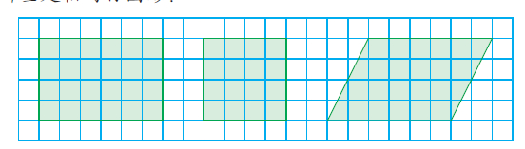  （2）提问：判断是不是轴对称图形的依据是什么？  提问：生活中你还见过哪些物体的形状是轴对称的？  揭题：今天我们就一起来学习轴对称图形。  2、谈话：拿出一张长方形纸对折，并画出它的对称轴，想想你可以为这个长方形画几条对称轴。  巡视，发现不同的折法  指名不同做法的学生展示折法和画法。 |  |  | 学生仔细观察，用图形纸折一折并与同桌交流。  学生举例  （1）学生自主操作，指名交流不同的折法。  （2）学生独立画出对称轴的，互相交流所画的对称轴：交流折法（分别沿 | 交流：长、正方形都是轴对称图形、平行四边形不是轴对称图形。  交流：长、正方形对折后完全重合，平行四边形不能完全重合。

时间 | 活动板块 | 教师活动 | 学生活动 | 交流预设
 | 活动三：  自主探索正方形的对称轴  活动四：巩固练习 | 提问：折纸时应该注意什么？画对称轴时应该怎么画?  指着黑板上画的长方形，它能够通过对折的方法找到对称轴吗？  如果要画出它的对称轴你有什么办法？  指名量出黑板上长方形的边，取中点，画对称轴  说明：对称轴是折痕所在的直线，  所以可以让对称轴延伸到图形外。  3、请用一张正方形纸对折，并画出它的对称轴  提问：你有不同的折法吗？请试一试，你能画出正方形的所有对称轴（巡视 检查）  1、在已学过的平面图形中找出轴对称图形，并找出所有的对称轴。  2、正三角形、正方形、正五边形……各有多少条对称轴？  3、如果给你轴对称图形的一半，要你画出另一半，有困难吗？ | 两组对边对折，折痕就是对称轴，用点划线）  （3）讨论并交流注意点  操作验证（只有两条）  （1）学生对折，画对称轴 交流，尝试不同折法、小组交流  （2）在书中独立画对称轴  （2条、4条）  第二个是正确的，它的两条对角线也是对称轴  画的不完全的用纸再折另两条验证，然后添画完全  （有四条对称轴） | 交流：长方形有几条对称轴？如果要画出它的对称轴你有什么办法？  追问：你能画出长方形的几条对称轴？  交流：你画出了几条对称轴？资源呈现：  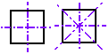追问：你认为哪个是比较正确的，正方形到底有几条对称轴？
 | 三、练习设计 | 1、基础练习  （1）练一练第1题  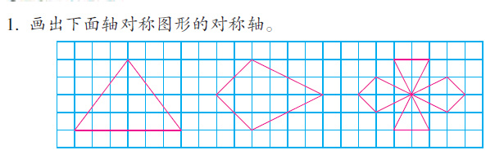  （2）练一练第2题和练习一第6题  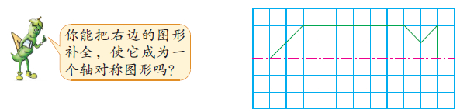  拓展练习：  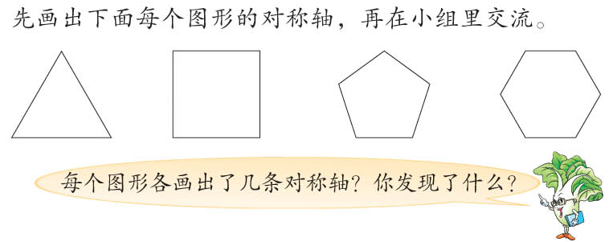  可以旋转后再画。 |  | 重点交流第3个图：有几条对称轴？  提问：你准备怎样画出这个图形？你是怎么画出这个轴对称图形的？  小结：先在对称轴的另一边确定几个关键点的对应点，再连接图形。  提问：题中的四个图形各是什么图形？，你能画出每个图形的所有对称轴吗？你能画出几条？
板书设计：
轴对称图形

轴对称图形的对称轴
对称轴与轴对称图形
轴对称图形的对称轴：点划线
长方形的对称轴 正方形的对称轴
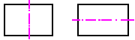

新桥实验小学 数 学 学科教学设计
第 八 册 |  |  | 第 一 单元 | 课题：练习一 |  |  | 日期： 月 日
班级：四（5）（8） |  |  | 人数：41+43 | 课时：4 |  |  | 执教：李娟
一、教学目标：
1、学生能画出指定度数的角，能在方格纸上把简单图形平移或按指定方向旋转90°。能判断图形是不是轴对称图形，画出图形的对称轴。
2、学生能进一步增强动手实践能力，发展空间观念，培养审美情操，增加学习数学的兴趣。
二、教学目标设计依据：
1.内容分析：
练习一针对本单元的内容设计了针对性的练习，第8题判断平移和旋转中安排了正六边形，这个图形既可以平移得到也可以旋转得到，拓展学生的思路。第10题有两个要求，同时巩固了平移和旋转的知识点，学生对于同时有2个要求的问题往往会忽略掉一个。第11题发展学生的空间观念，增加学生对于图形的认识。
2.学生分析：
学生对于本单元的学习内容相对比较熟悉，因为3年级的时候已经有所接触，对学生来说比较困难的知识点是旋转，还有一部分学生没能掌握在方格纸上把一个图形顺时针或逆时针旋转90°，另一方面学生的空间想象能力也有待加强。
教 学 过 程
时间 | 活动板块 | 教师活动 |  |  | 学生活动 | 交流预设
 | 常规积累 | 1分钟口算练习 |  |  | 学生在口算本上独立完成，集体校对订正
 | 活动一：  回顾整理  活动二：  平移和旋转 | 回顾：本单元我们学习了哪些知识？你能回顾一下吗？  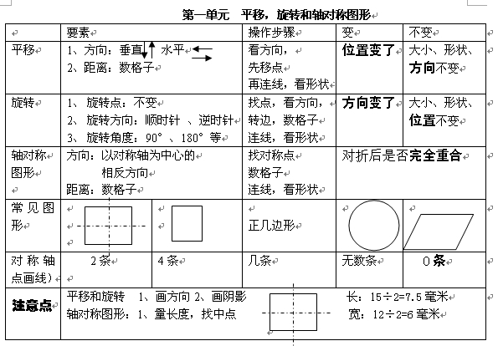  1、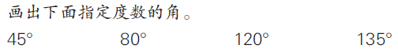  2、  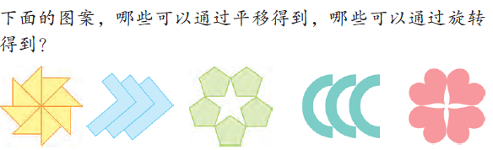  要求：是平移的画出平移箭头，是旋转的画出旋转箭头。  提问：第3个图形可以旋转得到吗？拿出正六边形同桌合作试一试  提问：正六边形有什么特点使得它既可以平行得到也可以旋转得到？ |  |  | 同桌交流  根据表格填空  独立画一画、说一说画角的步骤。  学生独立思考  同桌合作  同桌讨论 | 指名交流，完成知识点的梳理。  交流：1、怎么用量角器画角？画135°时要注意什么？  2、45°、120°、135°还可以用什么工具画？分别怎么画？  交流：分别是怎样平移和旋转的？  交流：正六边形既可以平行得到也可以旋转得到。  交流：每条边相等，每个角也相等。

时间 | 活动板块 | 教师活动 | 学生活动 | 交流预设
 | 活动三、轴对称图形 | 小结：什么样的两个图形之间既可以平行得到也可以旋转得到？  3、  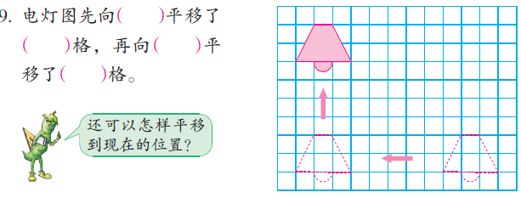  4、  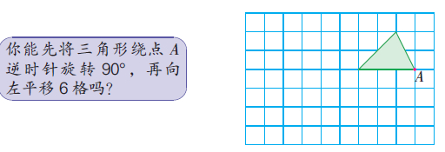  提问：读懂题目要求很重要！题目有几个要求？平移的图形是旋转后的图形还是原来的图形？  要求：画出阴影。  5、  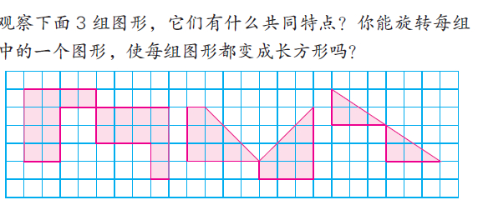  指出：其中一个三角形连续再次旋转90°，总共旋转了180°。  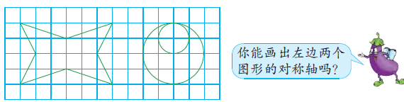 | 学生归纳  学生独立完成  独立创作一条平移路线  学生仔细读题、理解题目意思。  独立完成。  指名板演旋转画法  同桌互说：每个图形标上1和2，绕哪个点，顺（逆）时针旋转多少°后变成长方形。  独立完成 | 追问：联系昨天学习的回忆一下像这样的图形还有吗？  交流：怎么平移的？选择哪个点平移最好？  资源呈现交流：如何确定旋转边？斜的边怎么旋转90°？长度怎么确定？  追问：最后一个图形只旋转一次就可以吗？它一共旋转了多少度？  交流：第一个有几条？第二个图形如果没有里面的圆有几条？
 | 三、练习设计 | 1、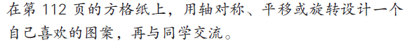  2、动手做  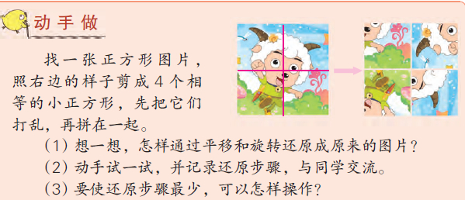
板书设计： 练习一
图形的平移 ：方向、距离
图形的旋转：旋转点、方向、角度
轴对称图形

新桥实验小学 数学 学科教学设计
第 八 册 |  |  |  | 第 2单元 | 课题：认识整万数 |  |  | 日期： 月 日
班级：四（5）(8) |  |  |  | 人数：41+43 | 课时：1 |  |  | 执教：李娟
一、教学目标：
1．认识万级的计数单位和数位顺序表，会用算盘表示整万数。
2．会读写整万数，掌握整万数的组成，掌握中国特有的四位一级的分级法。
3、根据已有数位顺序表规律，能生成新的计数单位。
二、教学目标设计依据：
1.内容分析：
本单元是在学生认识和掌握万以内数的基础上学习的。生活中大数广泛存在，对大数的认识既是万以内数的读写巩固和扩展，也是学生必须掌握的最基础的数学知识之一。教材让学生从数的认、读、写、大小比较，计数单位、数位、数级等数概念的多方面来全面地认识亿以内的数，与万以内数的知识结构是相同的，只是数位从万位扩增到了千万位，读完万级后要读个万字。
2.学生分析：
学生经过第一学段数的认识的学习，积累了对于数的认识的经验，比如数的读法、数的写法、数的组成等。这就为数的知识扩充到万级、亿级做好了铺垫。但是大数的学习对于学生来说比较抽象，读写起来也比较困难。本节课从已知经验出发迁移归纳整万数的读法、写法等，初步了解我国的数位分级。李爱杰整万数的含义，感受大数在生活中的运用。
教 学 过 程
时间 | 活动板块 | 教师活动 |  |  |  |  | 学生活动 |  | 交流预设
 | 活动一：复习万以内数的读法  活动二：认识“十万位、百万位、千万位”及其计数单位 | 读一读、说一说，回想一下万以内数的读法：  （1）  10个一是（ ）10个十是（ ）  10个百是（ ）10个千是（ ）  （2）2576 、3078、5070 10000 、6439、4006、6000、4800  总结万以内数的读法。  1、过渡：我们已经认识了万以内的数，知道了读法、写法、数位、计数单位， 下面这些数你是多少呢？怎样写呢？  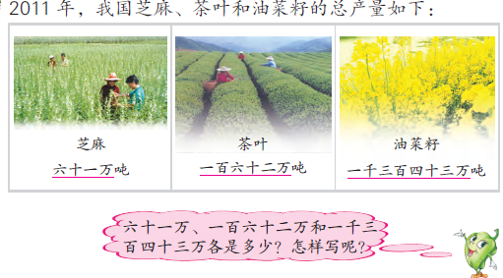揭题：今天我们要认识比万以内的数更大的数。（板书课题：认识整万数） |  |  |  |  | 同桌互说  指名交流  学生读一读这些数  感受整万数在生活中的运用 |  | 讨论:万以内数的读法；高位起，依次读，看数字，想数位，末尾0，都不读，中间0，连续的，读一个。  追问：在读的过程中，你都读到了一个字，是什么字？交流：在生活中，你听过“万”吗？你会它有哪些了解？
时间 | 活动板块 |  | 教师活动 |  |  | 学生活动 |  |  | 交流预设
 | 活动三：整万数的组成、读法和写法 |  | 2、认识计数单位：十万、百万和千万  （1）谈话：刚刚我们在积累中有这么一题，十个一千是一万，那十个一万应该是多少呢？  小结：万位上满十向前进一，所以十个一万称作十万，由此得出万位前一位是十万位。  （2）提问：十万是10个万，那应该是100个（ ），1000个（ ），10000个（ ）。  （3）提问：有没有比十万大的数呢？如果十万位上满十了应该变成多少呢？  小结：十万位上满十向前进一，即十个十万称作一百万，由此得出十万位前一位是百万位。  （4）提问：有没有比百万还大的数呢？如果百万位上满十了应该变成多少呢？  小结：百万位上满十向前进一，即十个一百万称作一千万，由此得出百万位前一位是千万位。  1、数位顺序表  介绍：为了正确而又快速地读数，我们的祖先发明了四位一级的分法，可以帮助我们更加清晰的读出这些数。我们从右起把个位十位百位千位分为一级叫个级，表示有多少个“一”把“万位”“十万位”“百万位”“千万位”分为一级叫万级，表示多少个万。  2、整万数的组成、读法和写法  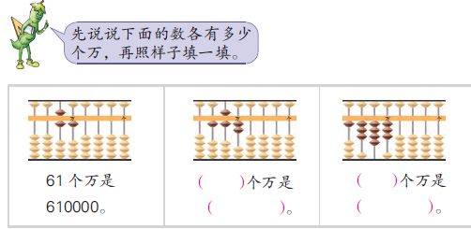  指导看算盘上的数位、计数单位  小结整万数的读法。  聚类：这三个数有什么共同的地方？他们是怎么读的？ |  |  | （1）学生独立一万一万地数，思考 9个万再加1个万是多少并在数位表里写出来，说说你是怎么想的？  （2）同桌相互讨论：万位满十了，怎么办？  10个万用1个什么来表示？  （3）小结：万位满十了，就要向前一位进一。10个万用1个十万来表示。所以万位的前一位是十万位。  （4）思考：“十万”与其它计数单位有什么关系是什么？十万是10个万，那应该是100个（ ），1000个（ ），10000个（ ）  完成数位顺序表的填空  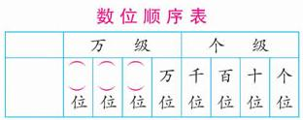  同桌互相读一读、写一写。  说一说数的组成。  同桌互相说一说整万数的读法和写法和以前的读法和写法有什么相同点和不同点。 |  |  | 追问：我们是怎么生成新的计数单位的？  交流：相邻两个计数单位之间的进率是多少？  追问：你是怎样写的有对又快的？  交流：整万数是怎么读的怎么写的？与以前的读法和写法有什么相同和不同？
 | 练习设计 |  | 练习内容设计  1、（1）一万一万地数，从一百九十五万数到二百零六万。  （2）十万十万地数，从九百六十万数到一千零二十万。  2、练一练第2题。  3、练习二第1题  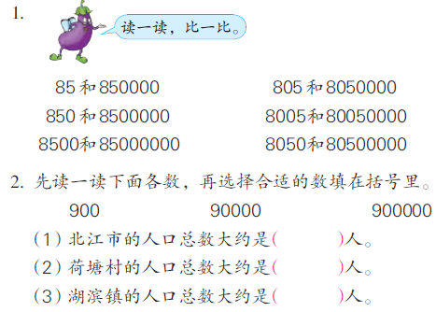  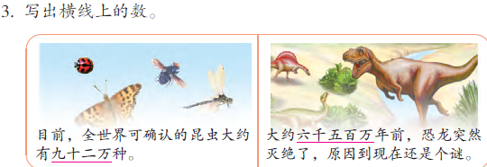  拓展题：一个数的千万位、万位上都是2，其他各位上都是0，这个数是（ ）。 |  |  |  |  |  | 练习指导  算盘上上面一颗算珠表示5。  比一比，这些数读的时候有什么不同？  这三个数是怎么选择的？
板书设计： 认识整万数
10个一是（ ）10个十是（ ）
10个百是（ ）10个千是（ ）
10个一万就是十万
10个十万就是一百万
10个一百万就是一千万
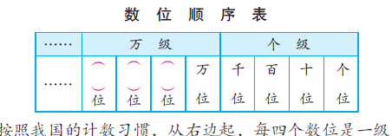
读法法则：从右起，每四位，分一级；
高位起，依次读；
想数位，读数字；在万级，读个万；
每一级，末尾0，都不读；
中间0，连续的，读一个
写法法则：从右起，每四位，分一级；
高位起，依次写；
想数位，写数字；
末尾0，中间0，要占位；有几个补几个。

新桥实验小学 数学 学科教学设计
第 八 册 |  |  |  | 第 2单元 | 课题：认识含有万级和个级的数 |  |  | 日期： 月 日
班级：四（5）（8） |  |  |  | 人数：41+43 | 课时：2 |  |  | 执教：李娟
一、教学目标：
1、理解并掌握含有万级和个级的数的组成，能正确地读、写含有万级和个级的数，掌握四位一级分级法。
2、进一步认识计数单位和数位顺序表，会用算盘表示含有万级和个级的数。
二、教学目标设计依据：
1.内容分析：
教材从整万数到含有万级和个级的数，让学生从算盘上数的认、读、写、组成、计数单位、数位、数级等数概念的多方面来全面地认识含有万级和个级的数，与万以内数的知识结构是相同的，只是数位从万位扩增到了千万位，中间“0”的读法也有所变化。由单纯个级末尾0不读发展到万级、个级末尾0都不读。这是学生学习的重点。 而难点就是千位和十位是0的大数怎么读？万级末尾有0，而个级的千位上不是0的数如350’4500这里的0不要读。
2.学生分析：
学生已经认识了整万数，了解了数位顺序表，分级读数、写数、说组成。本节课可以让学生利用已有的知识结构自主建构新的知识，掌握含有万级和个级的数的组成和读写方法。学生比较困难的是中间0、末尾0的读法、写法。和以往不同，这里的末尾0指的是每一级的末尾0。所以学生对于4位一级要非常清晰。
教 学 过 程
时间 | 活动板块 |  | 教师活动 |  |  | 学生活动 |  |  | 交流预设
 | 常规积累 |  | 口算一列 |  |  | 规定1分钟完成20题， |  |  | 集体校对
 | 活动一：复习整万数的读写和组成  活动二：含有万级和个级的数的读写和组成 |  | 1、整万数的读法  （1）出示整万数：20000、310000、  6450000、12340000  这些数很大，怎样读才能又对又快？  整万数的读法是怎样的？  （2）写整万数  回顾：整万数的写法是怎样的？  1、万级、个级没有0的数的读法  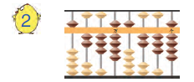  提问：像这样的万级、个级都有数的大数，你会读吗？读一读，说一说组成，并归纳一下读法。  指明：写大数的时候写一级分一级，这样读数和说组成的时候就方便多了  出示：12561256、 962537、2945526、23164518 |  |  | 先分级，再读数。  （1）读一读这些整万数  （2）说一说组成  （3）归纳读法。  独立写一写  同桌互相读一读，说一说组成  同桌互相读一读这些数，思考这些数有什么共同点？都是怎么读的？ |  |  | 回顾交流整万数的读法、写法和组成。  交流：这个数是怎么写的？  追问：读的时候要注意什么？（万级读完加个万）  交流归纳读法。
时间 |  | 活动板块 | 教师活动 |  |  |  | 学生活动 |  | 交流预设
 |  |  | 2、万级、个级有0的大数读法。  （1）每一级末尾有0  出示20005000、4004500，这两个数你会读吗？读一读，说一说组成，并想一想这两个数有什么特点都是怎么读的？  小结：每级末尾0都不读，分级后不仅个级的末尾0不读，万级的末尾0也不读。  （2）中间0连续的  出示2043005、30080007，你也能像刚才一样归纳读法吗？  （3）中间0不连续  提问：如果这个0变化一下位置：30080707，这个数怎么读？和30080007的读法有什么不同？  小结：含有万级和个级的数都是怎么读的？  3、写数  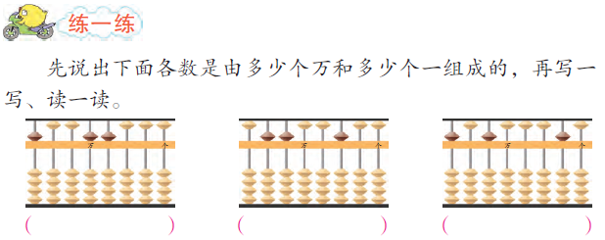 |  |  |  | 学生尝试分级读数、说组成。并尝试归纳末尾有0 的读法。  读一读，说组成并归纳读法。  学生尝试读一读这个数，并对比发现不同归纳读法。  同桌互说  学生独立写一写  读一读，说一说组成 |  | 追问：这两个数有这么多0，怎么一个都没有读出来？  交流：中间0连续的读一个。  交流：中间0不连续都要读。  交流归纳读法。追问：和以前的读法最大的区别再哪里？  交流写法，说一说这三个数，万级和个级上的数有什么不同？
 |  | 练习设计 | 练习内容设计  完成练习2的第4、5、6、7题。  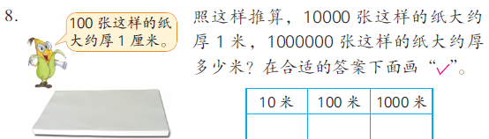  拓展题：用4个8，4个0组数，不读0的有（ ），读一个0的有（ ），读两个0的有（ ），读出三个0的有（ ）。 |  |  |  |  |  | 练习指导  在数位顺序表中读数  第8题，你是如何推理的？你能用算式表示吗？
板书设计： 认识含有万级和个级的数
读法：先分级，再读数
高位起，依次读，看数字，想数位，
每一级，末尾0，都不读，中间0，
连续的，读一个。不连续，都要读。
万级读完读个万。
写法：高位起，依次写；写一级，分一级；
每一级，写4个；没有的，0占位；

新桥实验小学 数学 学科教学设计
第 八 册 |  |  | 第 2单元 | 课题：认识整亿数 |  |  | 日期： 月 日
班级：四（5）(8) |  |  | 人数：41+43 | 课时：3 |  |  | 执教：李娟
一、教学目标：
1．认识亿级数的计数单位和数位顺序表，掌握整亿数的组成，能正确的读写。
2．根据已有数位顺序表规律，能生成新的计数单位。会使用数位顺序表帮助读数和写数，并掌握中国特有的四位一级的分级法。
二、教学目标设计依据：
1.内容分析：
本课是沿用认识整万数的结构教学的。但是不同的是本课主要是借助数位顺序表，分级帮助读数和写数。生活中大数广泛存在，本课主要是对若干个亿组成的大数目的认识，教材提供了我国2011年原油、水泥和布的产量。但是他们都是整亿数，已学的数位还不够，还得生成新的数位，然后根据数位顺序表写出这3个数，从而学会相应的写法和读法还有数的组成。练一练中也主要是根据数位顺序表帮助读数和写数。
2.学生分析：
在学习本节课内容之前，学生已经学习了整万数的四位分级，会读写整万数并分析其组成。本节课将在此基础上，学习整亿数。此时，学生对数位的产生已经有一点感觉，也已经知道了“十进制”，所以对于整亿数的掌握难度不大，重点是掌握千亿以内的数位顺序表，数位多了，学生容易混淆。
教 学 过 程
时间 | 活动板块 | 教师活动 |  |  | 学生活动 |  |  | 交流预设
 | 常规积累：复习含有万级和个级数的读法。  活动一：生成“亿位、十亿位、百亿位、千亿位”及其计数单位 | 读一读、说一说，回想一下含有万级和个级数的读法：  （1）10个一是（ ）10个十是（ ）  10个百是（ ）10个千是（ ）  10个万是（ ）10个十万是（ ）  10个百万是（ ），  （2）读数3050208、4004500、  3000020  （3）写数：七十八万六千、一千零八十万零五百  1、认识亿、十亿、百亿、千亿  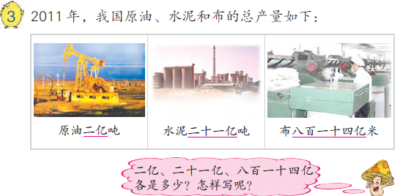  谈话：生活中还有很多的大数。看  我们之前只认识到千万位。亿位在哪里？是怎么生成的？一千万一千万地数，10个一千万是多少，你知道吗？  介绍：新的计数单位“亿”，“亿”所在的数位是“亿位” |  |  | 同桌互说  学生了解整亿数在生活中的运用  思考：9个千万再加1个千万是多少？在数位表中怎么表示呢？ 写在哪？ |  |  | 回顾数的读法、写法和组成。  交流：9个千万＋1个千万=10个千万满十进一生成一亿  追问：你能继续这样数下去吗？  10个千万就是一亿  10个一亿就是一百亿10个一百亿就是一千亿
时间 | 活动板块 | 教师活动 |  |  |  | 学生活动 |  | 交流预设
 | 活动三：整亿数的组成、读法和写法 | 2、数位顺序表，十进制计数法。  提问：亿、十亿、百亿、千亿各占哪个数位？按照计数习惯，它们归入哪一级？表示什么？  介绍：十进制计数法的含义。这个数位顺序表作用可大了，它就像钢琴的琴谱一样，记住它才能正确地度数和写数。  2、整亿数的组成、读法和写法  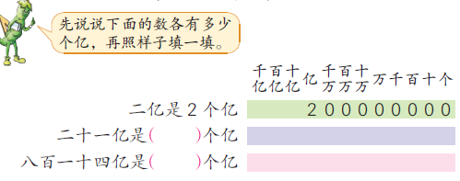  思考： 2个亿，这么多的0，怎么写才能保证不会写错呢？  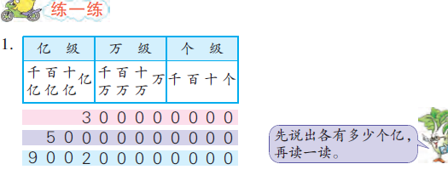  聚类：这三个数有什么共同的地方？他们是怎么读的？怎么写的？与已学的大数的读写法比较一下。 |  |  |  | 学生完成数位顺序表的填写，生成亿级，表示多少个亿。  学生记忆数位顺序表。分级记忆，分清数位和计数单位。（ ）位数和右起第（ ）位以及最高位是（ ）  学生独立写一写，读一读，说一说组成。  学生读一读，说一说组成。 |  | 指名交流  追问：每相邻两个计数单位之间有什么关系？  交流：整亿数是怎么写的怎么读的？与以前的读法和写法有什么相同和不同  交流读法和写法和以前学的有什么相同和不同。
 | 练习设计 | 练习内容设计  第16页的练一练  练习三的第1-3题  拓展题：000012345，这9个数写一个九位数，0都要读出来。 |  |  |  |  |  | 练习指导
板书设计： 认识整亿数
10个一是（ ）
10个十是（ ）
10个百是（ ）
10个千是（ ）
10个一万就是十万
10个十万就是一百万
10个一百万就是一千万
10个千万就是一亿
10个一亿就是一百亿
10个一百亿就是一千亿
先分级，再读数
高位起，依次读，看数字，想数位，
每一级，末尾0，都不读，中间0，连续的，读一个。不连续，都要读。亿级读完加个亿
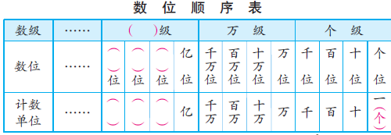

新桥实验小学 数学 学科教学设计
第 八 册 |  |  |  | 第 2单元 | 课题：认识含有亿级和万级的数 |  |  |  | 日期： 月 日
班级：四（5）（8） |  |  |  | 人数：41+43 | 课时：4 |  |  |  | 执教：李娟
一、教学目标：
1、理解并掌握含有亿级和万级的数的组成，能正确地读、写亿以上的多位数。
2、认识算盘上的大数，掌握四位一级分级法，进一步认识计数单位和数位顺序表。
二、教学目标设计依据：
1.内容分析：
教材从整亿数到含有亿级和万级的多位数，突出数位顺序表在认识大数中的作用。让学生依据数位顺序表去理解和掌握含有亿级和万级的多位数的读、写、组成、计数单位、数位、数级等数概念的多方面来全面地认识，与含有万级和个级的数的知识结构是相同的，只是数位从万级扩增到了亿级，教材没有把含有亿级和万级的和个级的数要求学生认读，这适当降低了难度。
2.学生分析：
有了前几节课的学习积累，学习相含有亿级和万级的数比较简单。学生比较容易把新旧知识连接起来，易于建构知识网络。重要的是数位顺序表扩展到亿级，数位更多，更加复杂了，让学生养成分级的习惯，把数位顺序表内化在脑子里。难点学生读数的时候读出了亿会忘记读万。
教 学 过 程
时间 | 活动板块 |  | 教师活动 |  |  | 学生活动 |  | 交流预设
 | 常规积累 |  | 口算一列 |  |  | 规定1分钟完成20题， |  | 集体校对
 | 活动一：复习还有万级和个级的多位数、整亿数的读写和组成  活动二：含有亿级和万级的数的读写和组成 |  | 出示：  （1）读一读12561256、23164518、680500、3050208、10800000000、  （2）写一写。二百三十亿、七千零五万五千  思考：像这样这么多的数位，怎么做才能又快又正确地读出来、写正确呢呢？  1、出示例图，生活中的大数不仅有整亿数，还有这些数。你能写一写吗？怎么写才能又快又正确呢？  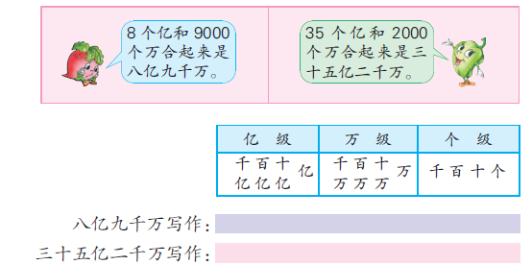提问：像这样的亿级、万级的多位数，你会写吗？写一写，说一说组成，并归纳一下写法。  对比：和整亿数的读法有什么不同？ |  |  | 先分级，再读数。  边分级，边写数  学生  （1）读一读这些多位数  （2）说一说组成  （3）归纳读法。  同桌合作（1）写一写这些多位数  （2）说一说组成  集体写完后完成  （3）归纳写法。  独立思考 |  | 交流读法：先分级，再读数  高位起，依次读，看数字，想数位，  每一级，末尾0，都不读，中间0，连续的，读一个。不连续，都要读。  交流：含有亿级和万级的数写的时候要注意什么？亿级写完就分级。每一级都是4个数位。没有的用0补。  交流：读亿级加个亿，读万级加个万
时间 |  | 活动板块 | 教师活动 |  |  |  | 学生活动 | 交流预设
 |  |  | 2、认识算盘上的大数。  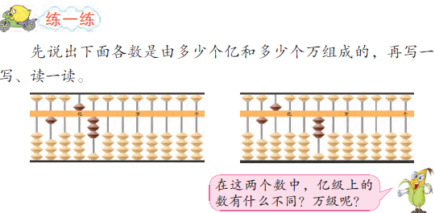  发现：相同的数字，在不同的数位，所表示的计数单位也不同，大小也就不同了。 |  |  |  | 写一写，读一读  说一说组成是由（ ）个亿和（ ）个万组成的。 | 交流：比一比：这两个数，亿级上的数有什么不同？万级上呢？
 |  | 练习设计 | 练习内容设计  1、练习3的第4题。  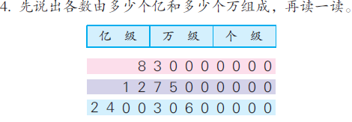  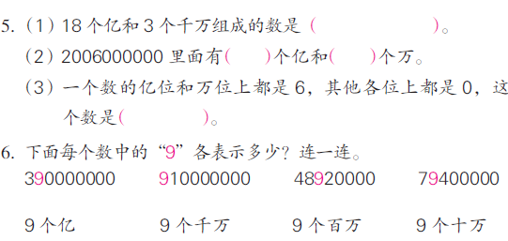  练习3的第7、8题。读数和写数的练习  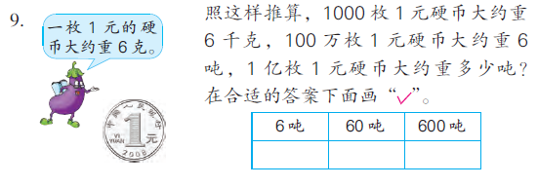  拓展题：亿位上的9比万位上的9多（ ）。 |  |  |  |  | 练习指导  看清要求，说组成。  第5题的第3小题，你是如何想的？  第6题要看清数位，对号入座，读数如此，写数亦如此  推理题，要求列算式计算。
板书设计： 认识含有亿级和万级的数
组成：由（ ）个亿和（ ）个万组成
写数：写一级，分一级。
每一级，有4个，
没有的，0占位。
读数：先分级，再读数
读亿级，加个亿，
读万级，加个万。

新桥实验小学 数学 学科教学设计
第 八 册 |  |  |  |  | 第 2单元 | 课题：多位数的改写和比较数的大小 |  |  |  |  | 日期： 月 日
班级：四（5）（8） |  |  |  |  | 人数：41+43 | 课时：5 |  |  |  |  | 执教：李娟
一、教学目标：
1、能用“万”、“亿”作单位表示较大的数，会比较多位数的小大。
2、在描述数据的过程中，体会较大数改写单位的必要性，培养学生自主探究能力和归纳总结能力。
3、学生在学习知识，体会学习方法的过程中感受学习的快乐。
二、教学目标设计依据：
1.内容分析：在认识万以内数的时候，曾经比较两个或几个较小数的大小，学生积累的经验有：如果两个数的位数不同，则位数多的那个数比较大；如果两个数的位数相同，则比它们最高位上的数；如果两个数的位数相同，并且最高位上的数也相同，则比它们下一位上的数，这些知识与经验可以应用于多位数的大小比较上来。整万数和整亿数如果采用一般写法，末尾有许多个0，读数和写数都不方便，而且容易出错。如果采用“万”和“亿”作单位，读、写都比较简便，交流也方便。所以，日常生活和生产劳动中，人们往往采用简便的形式表示整万数和整亿数。教学整万数、整亿数的改写，不仅要揭示改写的方法，而且要理解改写的原理——大小不变。
2.学生分析：学生体会大数的记录比较麻烦，进一步体会描述数据的过程中，体会较大数改写单位的必要性，读写方便。在改写的过程中让学生发现先分级再改写既方便又准确。比较数的大小学生有已有经验，分位数不同和位数相同两种情况进行比较，引导学生能自主归纳方法。
教 学 过 程
时间 | 活动板块 |  |  | 教师活动 |  |  |  | 学生活动 | 交流预设
 | 常规积累 |  |  | 口算一列 |  |  |  | 规定1分钟完成20题， | 集体校对
 | - 大数的改写  二、大数的比较 |  |  | 创设写数情境：我们是世界上第三大国，全国陆地土地面积是九百六十万平方千米，面积最大的新疆维吾尔自治区土地面积为一百六十万平方千米，西藏土地面积为一百二十二万平方千米。你能很快写出这些大数吗？  出示明明的记录方式：960万、166万、122万。明明是怎么记录的？这样的记录方法好吗？  提问：你能用这样的方法还能改写怎样的数？  练一练  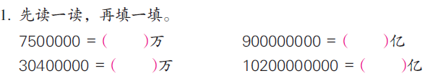  归纳：完整地说一说大数是怎样改写的？  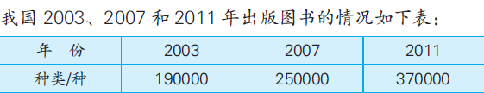  提问：图书的种类各是多少？按从大到小的顺序排列。 |  |  |  | 学生感受数据太大，写起来麻烦、容易写错。  同桌讨论  体会这种方法的优越性  同桌交流整亿数的改写方法  独立完成  同桌互说  学生独立排列大小  同桌互说是怎么想的。 | 交流：整万数可以去掉个级的4个“0”，  改写成用“万”作单位的数。  整亿数去掉万级和个级的8个“0”，改写成用“亿”作单位的数。  交流：先分级再改写。  指名交流多位数的改写方法  交流：位数相同从高位起依次比。
时间 |  | 活动板块 | 教师活动 |  |  |  | 学生活动 |  |  | 交流预设
 |  |  | 过程中指导：能不能改写后再比呢？  出示：  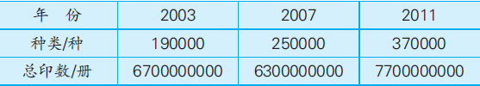  提问：各类图书的总印数你能用自己喜欢的方式把她们从小到大的顺序排列吗？  归纳：回顾一下，大数大小比较的方法？ |  |  |  | 改写后比一比  学生独立完成  同桌互说  同桌讨论 |  |  | 追问：两种方法相同吗？哪一种更简便？  资源呈现：改写后比较大小  交流：位数不同：位数多的数大。位数不同：高位起，依次比。
 |  | 练习设计 | 练习内容设计  1、比较大小：练一练第2题  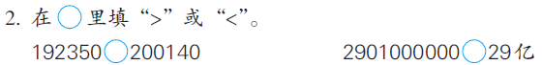  练习四1、  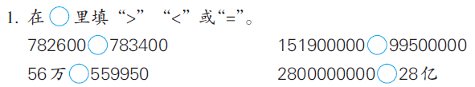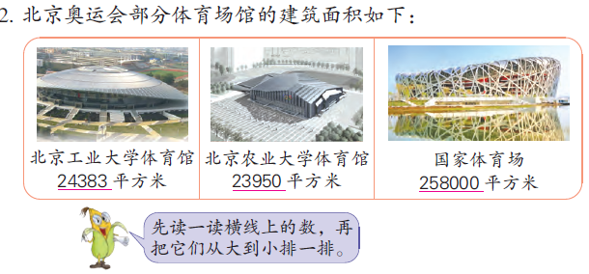  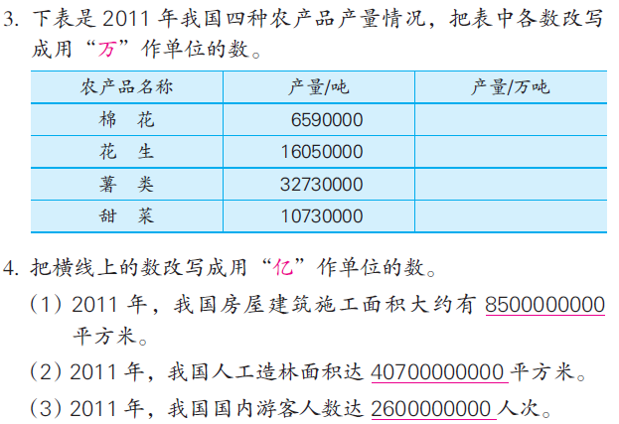 |  |  |  |  |  |  | 练习指导  先分级再比较  先分级再改写
板书设计： 多位数的改写及比较数的大小
大数的改写：整万数：去掉末尾的4个“0”，在数的末尾写上“万”字
整亿数：去掉末尾的8个“0”，在数的末尾写上“亿”字
大数的比较：位数不同：位数多的数大
位数相同：高位起，依次比。

新桥实验小学 数学 学科教学设计
第 七 册 |  |  |  | 第 2单元 | 课题：近似数 |  |  |  | 日期： 月 日
班级：四（5）（8） |  |  |  | 人数：41+43 | 课时：6 |  |  |  | 执教：李娟
一、教学目标：
1、学生知道近似数的含义，会根据要求用“四舍五入”的方法省略一个数的尾数，写出它的近似数。
2、在认识近似数、理解近似数的过程中，培养学生的估算意识，发展学生的数感。
二、教学目标设计依据：
1.内容分析：例6着重教学近似数的含义，教材以这些数据为现实背景，指出“生活中一些事物的数量，有时不用精确的数表示，而只用一个与它比较接近的数来表示，这样的数是近似数”。近似数是相对于精确数而言的。教学近似数的含义，应该让学生明白两点：一是近似数只表示某类事物大约有多少，它接近精确数，但不是精确数。二是当某类事物比较多，事物个数比较大时，人们或许不知道事物的精确个数，或许不需要精确数表示事物个数时，往往采用近似数。例7着重教学求多位数的近似数的方法。教学求多位数的近似数，应该帮助学生理解和掌握四舍五入法，但必须在理解的基础上掌握。
2.学生分析：在学生本节课内容之前，学生已经学习了凑整，同时对于接近整十数已有经验，同时“估算”中也多多少少渗透了“四舍五入”的相关知识，因此学生已会用“四舍五入”法凑整，但并不理解“四舍五入”法的含义。这部分的内容是，学生对找大数和理解大数的估数，以及理解“四舍五入”法的含义有困难。在教学过程中，要引导学生经历和发现用“四舍五入”法估数的规律，在求近似数的过程中怎么样用范围的形式来表示，怎么样估，估到哪一位有困难，主要克服怎样估的困难。
教 学 过 程
时间 | 活动板块 |  | 教师活动 |  |  |  | 学生活动 | 交流预设
 | 常规积累 |  | 1、口算一列  2、下列这些数哪些接近整十、哪些接近整百、哪些接近整千数？  62、450、 5700、58、479、6499  3、写出接近60的数。  （1）提问：接近60的数最小的是几？最大的是几？这些接近60的数有什么规律呢？  （2）小结：接近整十数看个位，5—9进，5以下舍。 |  |  |  | 规定1分钟完成20题，  独立思考，同桌交流 | 集体校对  指名交流，并说说判断的依据
 | 认识近似数 |  | 出示：  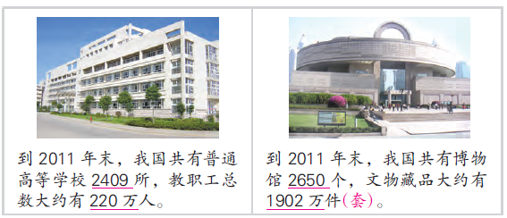  提问：画线的四个数所表达的数量的精确程度是否一样？  揭示含义：生活中一些事物的数量，有时不需要用精确的数表示，而只用一个与它比较接近的数来表示，这样的数是近似数。 |  |  |  | 学生读一读，感受近似数。同桌互相说说哪些是精确数，哪些是近似数:2709和 1999为精确数，43776和14398是近似数。 | 追问：如何判断是精确数还是近似数？  交流判断的依据，近似数前面一般都有“约”或“大约”等表示估计的字样。
时间 | 活动板块 | 教师活动 |  |  |  | 学生活动 |  | 交流预设
 | 求近似数的方法 | 教学例题（课件出示）  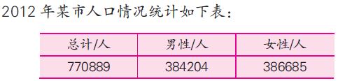  （1）上表中男性和女性的人数各接近四十几万？你能写出它们的近似数吗？  （2）你觉得男性人数和女性人数相差多吗？你是怎样进行比较的？  （3）谈话：像这样比较的两个数在比较的时候，可以把它们改写成以“万”为单位的近似数再作比较。  但是这两个数并不是整万数，如何进行改写，这就需要我们今天所要学习的一个新方法“四舍五入”。  （4）概念讲解：用“四舍五入法”求一个数的近似数，会要求把这个数保留到某一位，并把它后面的尾数都省略掉。尾数最高位上的数如果是4或比4小，就把尾数去掉，并把尾数各位都改写成0；如果是5或比5大，要在尾数的前一位加1，再把尾数各位都改写成0。  （5）指明：由于近似数都比原数要大一点点或是小一点点，所以这里我们只能用“≈”。  “试一试”  你能以“万”或“亿”作单位写出下列两个数的近似数吗？  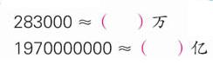 |  |  |  | （1）学生仔细审题，说说三个数分别接近几万  （2）尝试写出三个数的近似数，指名说说  （3）同桌相互说说比较的方法  （4）小结方法。  同桌相互说说求近似数的方法，尝试完成练习 |  | 交流男性人数和女性人数的比较方法。  具体交流384204和390000的改写方法。男性和女性人数各接近四十几万（即改写成以“万”作单位的数）那就要求把这两个数保留到万位，然后把后面的尾数都省略掉。按“四舍五入法”，得看尾数的最高位，也就是千位是否比5小，如果比5小，则直接把尾数全写成0  （384204≈3800000），如果等于5或比5大，则向前一位进1再把尾数全写成0  （386685≈390000）  指名交流，并说说求解的方法。
 | 练习设计 | 练习内容设计  练一练：判断近似数  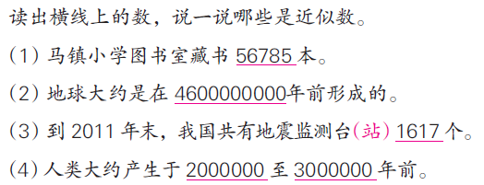  练习四：5、6、7、8、9、11  拓展题：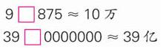 |  |  |  |  |  | 练习指导  看数据前面的关键词，如大约、约和近。  （1）仔细审题，初步确定解题方法：四舍五入（2）进一步思考答案是惟一的吗，可以有几个答案。  （3）总结方法
板书设计：
近似数
方法：四舍五入法（满5向高位进，不满则用0代替）
用 “≈”连接
384204≈3800000
386685≈390000
283000≈28万
1970000000≈20亿

新桥实验小学 数学 学科教学设计
第 七 册 |  |  |  |  | 第 2单元 | 课题：整理与练习 |  |  |  |  | 日期： 月 日
班级：四（5）（8） |  |  |  |  | 人数：41+43 | 课时：7 |  |  |  |  | 执教：李娟
一、教学目标：
1、通过整理与练习，在认识万以内数的基础上，进一步认识计数单位。知道各个计数单位的名称和相邻两个计数单位之间的关系。
2、学生对大数的读写、比较、改写、求近似数等知识有个系统全面的理解。
3、学生对实际资料的分析中感受数学的价值，在合作探究中感受学习的乐趣。
二、教学目标设计依据：
1.内容分析：
这部分内容是本单元的综合练习。练习内容丰富，形式多样。有对数的组成，数位及顺序、数的大小比较的练习；有结合实际或统计数量对大数目读写方法的练习；有根据实际数据，辨别近似数的练习；还有将大数目改写成“万”或“亿”作单位的近似数。整个练习的内容，都能使学生进一步体验大数目的价值，发展数感。
2.学生分析：
在学习本节课内容之前，学生已经学习了亿以内数据的读写方式及近似值的求解。本节课主要将这些知识进行融合，引导学生更进一步地对这些知识进行实际的应用，使其形成数学技能，更好地发展数感。
教 学 过 程
时间 | 活动板块 |  |  | 教师活动 |  |  |  | 学生活动 | 交流预设
 | 常规积累 |  |  | 1、2分钟口算练习  2、说说亿以内的数位依次有哪些？ |  |  |  | （1）学生在口算本上独立完成，集体校对订正  （2）同桌相互交流 | 集体校对
 | 1、回顾整理  2、数位顺序表  3、数的读法 |  |  | 提问：这一单元，你学到了哪些知识？和你的同桌讨论一下。  提问：在复习这些知识之前，我们先回忆一下数位顺序表。  整理与练习第1题。  （1）13054896是（ ）位数，它的最高位是（ ）位，3在（ ）位上，十万位上是（ ）。  （2）6个千万、2个万和7个十组成的数是（ ）。  （3）53040000000里有（ ）个亿和（ ）个千万。  提问：我们已经学习了亿以内数的读法，那么在读的时候要注意什么？第一步做什么？  提问：亿级、万级、个级的读法有什么相同点和不同点？ |  |  |  | 同桌互相交流  大数的读法、写法，大数的比较方法，改写大数的方法。  回忆数位顺序表。同桌交流数位是怎么生成的？怎么分级的？  独立完成填空  独立思考  同桌互说 | 交流：个位到千亿位的数位顺序，个级、万级、亿级各含有哪些数位，每一位的计数单位分别是多少。  资源呈现交流  交流读法，强调先分级再读数。  交流：都是按照个级的读法读，亿级多了
时间 |  | 活动板块 | 教师活动 |  |  |  | 学生活动 |  |  | 交流预设
 |  | 4、亿以内数的写法  5、数的改写 | 整理与练习第2题  读出横线上的数。（1）1995 年，我国化学纤维的总产量为3529500 吨，到2011 年， 化学纤维的总产量增加到33900700 吨。  （2）1995 年，我国原油总产量为150049500 吨，到2011年，原油总产量增加到202875500 吨。  要求：写出下面各数，再说一说怎样写多位数。  五千四百万三千一百四十万五千七百零三万零八十  十五万零六百九亿七千一百万二十亿五千万  1、整亿、整万的数。  提问：为了读写方便，我们经常把一些整万、整亿的数改写成用“万”或“亿”作单位的数。还记得是怎样改写的吗？  2、求近似数  提问：在实际生活中，有时候不需要知道精确数，只要知道近似数就可以了，怎么求一个大数的近似数？  提问：整亿、整万的数的改写与近似数的改写一样吗？有什么区别？ |  |  |  | 学生独立读一读。  说一说数的组成  学生独立写一写  和同桌说一说怎样写多位数  同桌交流  完成整理与练习第5题  同桌交流  完成整理与练习第6题  同桌讨论 |  |  | 一个亿字，万级多加一个万字。  指名读数说组成。  交流末尾有0怎么读。中间有0怎么读。  交流：写数的方法。强调写一级、分一级的重要性。  交流：改写整亿、整万的数的方法。  交流：什么时候四舍？什么时候五入？  交流：大数的改写未改变学生的大小，近似数的改写与原数有区别，改变了数的大小。
 |  | 练习设计 | 练习内容设计  探索与实践：做八张数字卡片， 分别是四个“5” 和四个“0”， 再用这八张卡片摆出符合要求的八位数。  （1）只读一个“零”； （2）读出两个“零”；  （3）读出三个“零”； （4）一个“零” 都不读出来。  拓展练习：用1、2、3、4、5五张数字卡片可以组成不同的五  位数。在这些数中， 大约是4万的数有多少个？ |  |  |  |  |  |  | 练习指导
板书设计： 整理与复习

大数的改写：为方便读数、写数，可以把整万或整亿的数改写成用”“万”或“亿”作单位的数。
求近似数的方法：四舍五入法（满5向高位进，不满则用0代替）用 “≈”连接

